附件4
本科段资格审核及资审材料说明
根据教育部规定，凡申请高等教育自学考试本科专业毕业的考生，须持有具备学历教育资格的高等学校、高等教育自学考试机构颁发的专科（或以上）毕业证书或本科结业证书（以下简称“前置学历”）。我省通过自学考试本科段资格审核（以下简称“资审”）业务对考生的前置学历进行审核，考生可在线自助办理该业务。
一、业务入口
所有项目的资审均由考生自助完成。
业务入口：江苏教育考试公众信息服务平台--资审栏目。该业务全年开放使用。
http://sdata.jseea.cn/tpl_front/zs/qrQualification.html
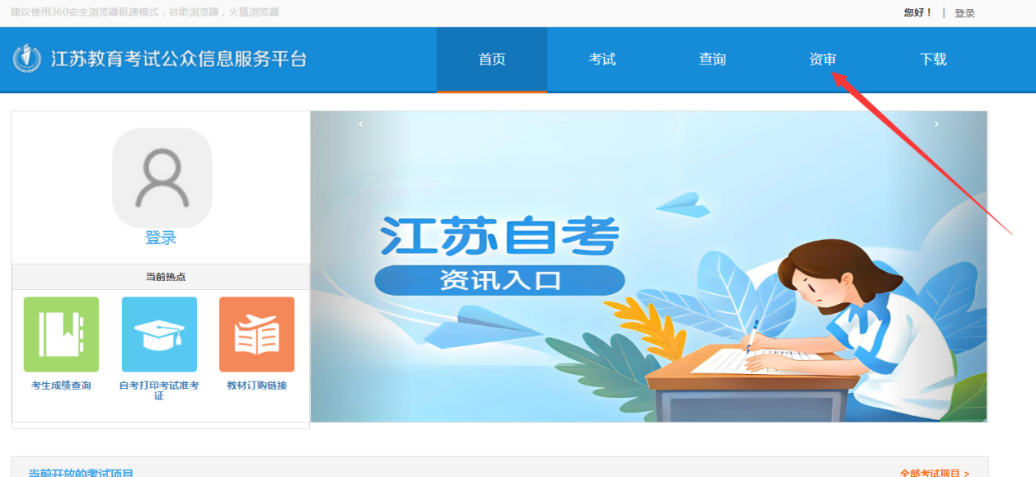

二、常见资审结果及对应的材料清单
（一）资审结果：完全匹配
已通过资审，不需再提交前置学历相关材料。
（二）资审结果：曾用名
专科毕业后经公安部门批准更改了姓名，需提供前置学历证书原件及复印件、身份证原件及复印件、含现用名及曾用名的户口本单页（即常住人口登记卡单页）复印件或公安户籍管理部门出具的《公民姓名变更证明》原件。
（三）资审结果：曾用身份证
专科毕业后经公安部门批准更改了身份证号，需提供前置学历证书原件及复印件、身份证原件及复印件、公安户籍管理部门出具的《公民身份号码更正证明》原件。
（四）资审结果：曾用名与曾用身份证
同上述“曾用名”“曾用身份证”需要提供的材料。
- 资审结果：“未完成资审”或“未通过”，但考生持有《中国高等教育学历认证报告》或《国（境）外学历学位认证书》。需提供身份证原件及复印件、《中国高等教育学历认证报告》或《国（境）外学历学位认证书》原件及复印件。
收取材料单位需核验认证报告的真伪。
特别提醒：
1.如不能提供资审材料，则不能通过毕业终审。
2.港澳台居民需提供香港特区护照/身份证明复印件、澳门特区护照/身份证明复印件、台湾居民来往大陆通行证复印件。
3.前置学历为部队院校或以军官证号申请毕业的，上交材料为：
（1）学历认证报告（要在考生学历认证报告上注明前置学历所使用的证件号码，身份证号或军官证号）。
（2）使用身份证号码的，交身份证复印件。
（3）使用军官证号的，交部队开具的证明材料（证明身份证号和军官证号为同一人）、军官证复印件。
三、资审结果为“未完成资审”或“未通过”处理说明
情况一：未能按要求使用学信网APP完成资审全部流程。
考生须严格按资审业务要求，完成全部流程。
情况二：未能查到前置学历。
可能有以下几个原因：
1.2002年以前的高等教育学历证书。考生须在中国高等教育学生信息网上完成学历认证，在办理毕业等业务时须提交《中国高等教育学历认证报告》。
中国高等教育学生信息网网址：
https://www.chsi.com.cn，客服电话：010-67410388。
2.国（境）外学历学位证书。考生须在教育部留学服务中心网站完成学历认证，在办理毕业等业务时须提交《国（境）外学历学位认证书》。
教育部留学服务中心网址：https://www.cscse.edu.cn
3.前置学历上的个人信息有误。考生须联系发证机构，更正中国高等教育学生信息网上的前置学历注册信息后，方能顺利通过自考资审。
4.其它。考生须联系前置学历证书发证机构核实。
四、材料报送要求
毕业生资审材料要单独整理，在与原件核对无误后，相关负责同志须在复印件上签名、签日期或加盖专用章。材料首页的右上角注明考生准考证号码及姓名，材料要上报教育部教育考试院，请确保材料准确、完整。

